TITLUL LECȚIEI | Relații metrice în triunghiul dreptunghic
Disciplina | Matematică
Informații despre elevi?
Clasa | a VII – a
Intervalul de vârstă şi nivelul elevilor | 12 – 13 ani
Caracteristici speciale ale elevilor | - Curioși și activi  - Necesitatea activităților interactive
Autor profesor
Nume și prenume | Ciobotaru Aurelia – Gabriela
Școala | Școala Gimnazială Nr.1 Slobozia Conachi, Galați
Accentul în învățare al lecției?
Subiectul lecției | Relații metrice în triunghiul dreptunghic – Teorema înălțimii, catetei, Pitagora
Obiective operaționale | La finalul lecției, elevii vor fi capabili să:  - Aplice corect teorema înălţimii, teorema catetei, teorema lui Pitagora şi reciproca acesteia;  - Determine, prin calcul, lungimi de segmente utilizând teoremele învăţate și funcțiile trigonometrice;  - Deseneze corect o figură geometrică conform unei ipoteze date;  - Aplice metodele cele mai potrivite în scopul eficientizării rezolvărilor;
Cuvinte cheie | Teoreme, cuburi, Pitagora
Metode | Conversația, Observația, Explicația, Exercițiu
Descriere RED | https://learningapps.org/display?v=p0zqfha2t20  https://www.canva.com/design/DAGlo2bShT0/61F7u7F4JtEtkGvNJR71Mg/edit?utm_content=DAGlo2bShT0&utm_campaign=designshare&utm_medium=link2&utm_source=sharebutton
Descrierea resursei | Descriere narativă | Fiecare etapă a lecției este însoțită de o resursă educațională și aplicații practice precum: demonstrarea teoremei lu Pitagora prin decuparea pătratelor de latura 3,4 și 5.
 | Scopul si obiectivele resursei | - Învățarea în mod atractiv prin joc  - Exersarea atenției, memoriei și a colaborării Folosirea tehnologiei pentru învățare vizuală și ludică
 |  |  | Timp estimat
Descrierea narativă a activităților de învățare din lecție- pas cu pas organizare şi structură | Moment organizatoric  Profesorul:  - asigură condițiile optime pentru desfășurarea lecției  - notează absenții |  | 3 min
 | Captarea atenției elevilor  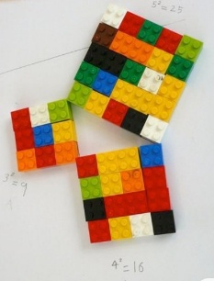  Profesorul le prezintă elevilor o serie de cuburi pentru a putea demonstra Teorema lu Pitagora |  | 7 – 10 min
 | Actualizarea cunoștințelor  Profesorul le împarte elevilor piese de puzzle astfel încât aceștia vor determina teoremele și funcțiile trigonometrice ce îi vor ajuta în rezolvarea problemelor și vor aplica și aceste teorema pe platfoma  https://roedulib.ro/learn.php?ref_id=144615&cmdClass=ilinfoscreengui&cmd=showSummary&cmdNode=x2:m1:el&baseClass=ilRepositoryGUI  https://learningapps.org/display?v=p0zqfha2t20  https://www.canva.com/design/DAGlo2bShT0/61F7u7F4JtEtkGvNJR71Mg/edit?utm_content=DAGlo2bShT0&utm_campaign=designshare&utm_medium=link2&utm_source=sharebutton  Teorema înălțimii  Într-un triunghi dreptunghic, lungimea înălțimii corespunzatoare ipotenuzei este media geometrică a lungimilor proiecțiilor catetelor pe ipotenuză.  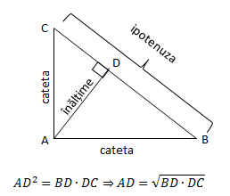  Teorema catetei  Într-un triunghi dreptunghic, lungimea unei catete este media geometrica între lungimea ipotenuzei și lungimea proiecției acesteia pe ipotenuză.  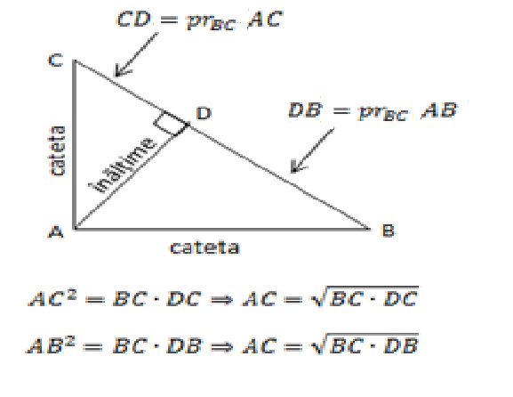  Teorema lui Pitagora  Într-un triunghi dreptunghic, pătratul lungimii ipotenuzei este egal cu suma pătratelor lungimilor catetelor.  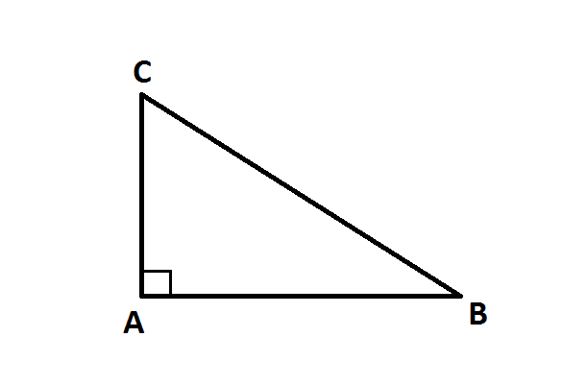  Teorema reciproca a teoremei lui Pitagora  Daca într-un triunghi pătratul lungimii unei laturi este egal cu suma pătratelor lungimilor celerlalte două laturi, atunci triunghiul este dreptunghic.  ${BC}^{2}={{AB}^{2}+AC}^{2}⇒$∢BAC=${90}^{0}$ , atunci triunghiul ABC este dreptunghic în A.  Numere Pitagorice  3,4,5 sau 6,8,10 sau 5,12,13 |  | 20 – 25 min
Asigurarea feed-back-ului
Profesorul face aprecieri asupra lecției și implicarea elevilor.

Metode de evaluare | https://www.canva.com/design/DAE2YW6L5ks/_I5CjynlcLZzm59G3Wov1w/edit?utm_content=DAE2YW6L5ks&utm_campaign=designshare&utm_medium=link2&utm_source=sharebutton
Care sunt nevoile elevilor pentru a putea atinge obiectivele învățării?
Cunoștințe anterioare | - Identificarea triunghiurilor dreptunghice  - Pătrate perfecte
Spațiu şi materiale | - Dispositive digitale  - Trusă de geometrie  - Foarfec, lipici
Ce instrumente sunt necesare pentru a introduce resursa?
Aplicații  implicate | Obligatoriu | Dispozitiv conectat la internet  Table interactivă
 | Opțional
Infrastructură/ echipament | Obligatoriu | Telefon, leptop
 | Opțional
Tip de resurse de învățare | - Resurse digitale  - Resurse vizuale
Resurse de Timp / Spațiu | - 40 de minute  - Sala de clasă
Alte aspecte care trebuie luate în considerare
BIBLIOGRAFIE:
1. Marius Perianu , Ștefan Smărăndoiu , Cătălin Stănică – Matematică clasa a VII- a – Editura ART
2. Dan Brânzei, Dan Zaharia , Maria Zaharia – Mate 2000 + 10/ 11 –Editura Paralela 45
3. Ion Cicu , Ștefan Smarandache, Ioana Iacob, Răzvan Ceucă – Matematică clasa a VII–a – Editura Intuitext
-Geogebra

https://roedulib.ro/learn.php?ref_id=144615&cmdClass=ilinfoscreengui&cmd=showSummary&cmdNode=x2:m1:el&baseClass=ilRepositoryGUI
https://learningapps.org/display?v=p0zqfha2t20
https://www.canva.com/design/DAGlo2bShT0/61F7u7F4JtEtkGvNJR71Mg/edit?utm_content=DAGlo2bShT0&utm_campaign=designshare&utm_medium=link2&utm_source=sharebutton
https://www.canva.com/design/DAE2YW6L5ks/_I5CjynlcLZzm59G3Wov1w/edit?utm_content=DAE2YW6L5ks&utm_campaign=designshare&utm_medium=link2&utm_source=sharebutton

Prin aceasta confirmați că resursa este autentică, creată de dumneavoastră

